Федеральное агентство по образованию РФ
ГОУ ВПО Нижегородский государственный университет им. Н.И. Лобачевского
Факультет Вычислительной математики и кибернетики
Кафедра Математического обеспечения ЭВМ

УЧЕБНЫЙ КУРС
«Объектно-ориентированный анализ и проектирование»
для подготовки по направлению «Информационные технологии»

концепция проекта
Программный комплекс для автосервиса "Починим все"

Нижний Новгород
2025

Содержание
1. Необходимость проекта 3
1.1. Обоснование необходимости 3
1.2. Видение проекта 3
1.3. Анализ выгод 3
2. Концепция решения 3
2.1. Цели и Задачи 3
2.2. Предположения и Ограничения 4
2.3. Анализ использования 4
2.3.1. Пользователи 4
2.3.2. Сценарии использования 4
2.4. Требования 5
2.4.1. Требования пользователей 5
2.4.2. Системные требования 5
3. Рамки 5
3.1. Функциональность решения 5
3.2. За рамками решения 5
3.3. Критерии одобрения решения 6
4. Стратегии дизайна решения 6
4.1. Стратегия архитектурного дизайна 6
4.2. Стратегия технологического дизайна 7

Необходимость проекта

Обоснование необходимости
Проект направлен на разрешение проблем автосервиса «Починим все», связанных с низкой эффективностью ручного управления процессами записи клиентов и контроля исполнения заказов. Это приводит к высокой нагрузке на менеджеров, ошибкам при передаче информации, непрозрачности процесса для клиентов и, как следствие, к их сниженной лояльности.

Видение проекта
Создать в течение одного учебного семестра (до 15 декабря 2025 года) удобный и эффективный веб-ориентированный программный комплекс, который автоматизирует ключевые процессы взаимодействия с клиентами и управления заказами автосервиса, повысив тем самым операционную эффективность компании и удовлетворенность клиентов.

Анализ выгод
Для заказчика (компании “Починим все”):
- Снижение операционной нагрузки на менеджеров за счет автоматизации.
- Улучшение управления расписанием и ресурсами.
- Повышение лояльности клиентов за счет прозрачности процесса.
- Сокращение количества человеческих ошибок.
Для Пользователей (Клиентов):
- Повышение удобства взаимодействия с автосервисом.
- Снижение стресса за счет четкого контроля над процессом ремонта через отслеживание статусов.
Для Разработчиков:
- Практическое применение теоретических знаний в области объектно-ориентированного анализа и проектирования, веб-разработки и проектирования баз данных.
- Получение опыта работы в полном цикле разработки программного обеспечения.
- Развитие навыков командной работы, проектного планирования.

Концепция решения

Цели и Задачи
- Автоматизация процесса взаимодействия с клиентом.
- Задача 1.1. Реализовать клиентский веб-интерфейс.
- Задача 1.2. Реализовать функционал записи на услуги и отслеживания статусов.
- Обеспечение менеджеров эффективными инструментами для управления рабочими процессами.
- Задача 2.1. Реализовать веб-интерфейс для менеджеров.
- Задача 2.2. Реализовать функционал управления расписанием, клиентами и заказами.
- Создание масштабируемой и поддерживаемой системы
- Задача 3.1. Разработать серверное REST API.
- Задача 3.2. Спроектировать и реализовать реляционную БД.

Предположения и Ограничения
Предположения:
- У сотрудников и клиентов есть стабильный доступ в Интернет.
- Клиенты пользуются устройствами с актуальными браузерами.
Ограничения:
- Система не будет интегрирована с внешними системами (бухгалтерия, склад, платежные шлюзы).
- Функционал автоматических уведомлений (email/SMS) не реализуется в рамках базового проекта.
- Ресурсы и время проекта ограничены рамками учебного процесса.

Анализ использования

Пользователи
- Клиент: автовладелец, желающий записаться на услуги сервиса и отслеживать статус выполнения своего заказа.
- Менеджер: сотрудник сервиса, управляющий расписанием, заказами и клиентами.

Сценарии использования
Для клиента:
- Регистрация и аутентификация в системе.
- Клиент вводит свои данные (ФИО, email, телефон, пароль) для создания учетной записи.
- Клиент входит в систему, используя email и пароль.
- Просмотр доступных услуг и времени для записи.
- Клиент просматривает каталог услуг автосервиса с описанием и стоимостью.
- Система отображает доступные слоты для записи на выбранную дату.
- Создание нового заказа на услугу (запись).
- Клиент выбирает услугу, желаемую дату и время.
- Клиент подтверждает запись, создается заказ со статусом "В ожидании".
- Просмотр истории своих заказов.
- Клиент видит список всех своих предыдущих и текущих заказов с деталями (дата, услуга, статус, стоимость).
- Отслеживание текущего статуса выполнения заказа.
- Клиент видит актуальный статус своего заказа: "В ожидании", "В работе", "Выполнено".
Для менеджера:
- Аутентификация в системе.
- Менеджер входит в систему, используя логин и пароль.
- Просмотр и редактирование расписания на день/неделю.
- Менеджер видит сетку расписания с занятыми и свободными слотами.
- Менеджер может вручную заблокировать временные слоты или изменить время существующей записи.
- Просмотр списка всех заказов.
- Менеджер видит таблицу со всеми заказами, с возможностью фильтрации по статусу и дате.
- Изменение статусов заказов.
- Менеджер меняет статус заказа по мере его выполнения ("В ожидании", "В работе", "Выполнено").
- Управление заказами на запчасти.
- Менеджер создает заявку на запчасть, необходимую для заказа.
- Менеджер обновляет статус заявки на запчасть ("Заказано", "Доставлено").
- Просмотр и обновление контактной информации клиентов и заметок по заказу.
- Менеджер может редактировать профиль клиента (телефон, email).
- Менеджер может добавлять текстовые заметки к заказу (например, "клиент просил проверить тормоза").
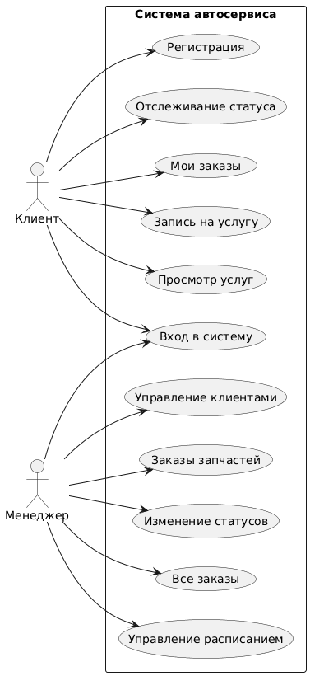
Рисунок 1. Use-Case диаграмма

Требования

Требования пользователей
- Для Клиента:
- Система должна предоставлять простую и понятную форму регистрации, требующую минимальный набор данных.
- Система должна предоставлять интуитивно понятный каталог услуг с возможностью просмотра описания и стоимости.
- Система должна отображать доступное для записи время в виде понятного календаря/расписания.
- Личный кабинет клиента должен всегда отображать актуальный статус всех его заказов в реальном времени.
- Навигация по интерфейсу должна быть простой и не требовать инструкций.
- Для Менеджера:
- Система должна предоставлять единую панель управления с общим обзором на текущий день: количество новых заказов, заказов в работе и т.д.
- Интерфейс управления расписанием должен быть наглядным (календарь/таблица) и позволять быстро вносить изменения.
- Таблица заказов должна поддерживать сортировку по дате, статусу и клиенту, а также фильтрацию для быстрого поиска.
- Изменение статуса заказа должно осуществляться минимальным количеством действий (например, выбор из выпадающего списка в таблице).
- Интерфейс управления заказами на запчасти должен быть интегрирован в карточку заказа, чтобы менеджер видел всю информацию в одном месте.
- Система должна позволять быстро находить карточку клиента по ФИО или номеру телефона.

Системные требования
- Система должна быть реализована как веб-приложение.
- Система должна использовать реляционную базу данных.
- Система должна обеспечивать аутентификацию пользователей и разграничение прав доступа.
- Система должна быть развернута на доступном сервере.

Рамки

Функциональность решения
- Модуль аутентификации решения:
- Регистрация нового клиента (ФИО, email, телефон, пароль).
- Вход в систему для клиентов и менеджеров.
- Разделение сессий и прав доступа на основе роли (Клиент/Менеджер).
- Безопасное хранение паролей (хэширование).
- Клиентский веб-интерфейс (Личный кабинет клиента):
- Просмотр профиля и возможность редактирования контактных данных.
- Просмотр каталога услуг с ценами.
- Выбор даты и времени для записи из доступных слотов.
- Оформление заказа на услугу.
- Просмотр истории заказов в виде списка с детализацией.
- Отслеживание текущего статуса заказа в реальном времени.
- Адаптивный интерфейс для мобильных устройств.
- Веб-интерфейс менеджера (Панель управления):
- Дашборд с ключевыми метками за сегодня.
- Управление расписанием: просмотр в виде календаря/недельной сетки, добавление, редактирование и удаление записей.
- Управление заказами: просмотр списка всех заказов, фильтрация и сортировка, изменение статуса заказа.
- Управление заказами на запчасти: создание заявки на запчасть в рамках заказа, обновление статуса заявки.
- Управление клиентами: просмотр списка клиентов, поиск, просмотр и редактирование профиля клиента, просмотр истории заказов клиента.
- Серверное REST API:
- Конечные точки (endpoints) для всех операций: аутентификация, управление пользователями, услугами, расписанием, заказами, запчастями.
- Валидация входящих данных.
- База данных:
- Хранение информации о: пользователях (клиенты, менеджеры), автомобилях клиентов, услугах, расписании, заказах, статусах заказов, заказах на запчасти.
- Связи между сущностями (например, заказ связан с клиентом, услугой и временным слотом).

За рамками решения
- Интеграция с системами онлайн-платежей.
- Реализация email/SMS уведомлений для клиентов.
- Интеграция с системами складского учета и бухгалтерии.
- Разработка мобильного нативного приложения для клиентов.
- Личный кабинет для автомехаников.
- Система автоматического формирования и печати счетов-заказов.
Причины: ограниченность ресурсов и времени учебного проекта. Данный функционал является ценным, но не критичным для достижения основных целей проекта на первом этапе. Может быть рассмотрен в будущих версиях.

Критерии одобрения решения
Проект считается успешным и готовым к сдаче, если:
- Реализована вся заявленная функциональность.
- Система развернута на доступном сервере и может быть продемонстрирована в работе.
- Пользовательские интерфейсы стабильны, не имеют критических ошибок и соответствуют требованиям к удобству использования.
- Архитектура системы документирована (как минимум, диаграмма компонентов и диаграмма классов).
- Код проекта находится в системе контроля версий (Git) и сопровождается инструкцией для запуска.

Стратегии дизайна решения

Стратегия архитектурного дизайна
Будет использована многоуровневая архитектура (см. рисунок 2):
- Презентационный уровень (Presentation Layer): Два веб-интерфейса (Frontend), реализованных с использованием фреймворка React или Vue.js. Интерфейс для клиентов будет адаптирован для мобильных устройств.
- Уровень бизнес-логики (Business Logic Layer): Серверное приложение (Backend) на Python с использованием фреймворка Django и Django REST Framework (DRF), предоставляющее REST API для фронтенда.
- Уровень данных (Data Access Layer): Реляционная база данных SQLite (для разработки и демонстрации) с возможностью миграции на PostgreSQL. Доступ к данным осуществляется через Django ORM.
(На этапе проектирования будут разработаны и приложены соответствующие диаграммы UML).
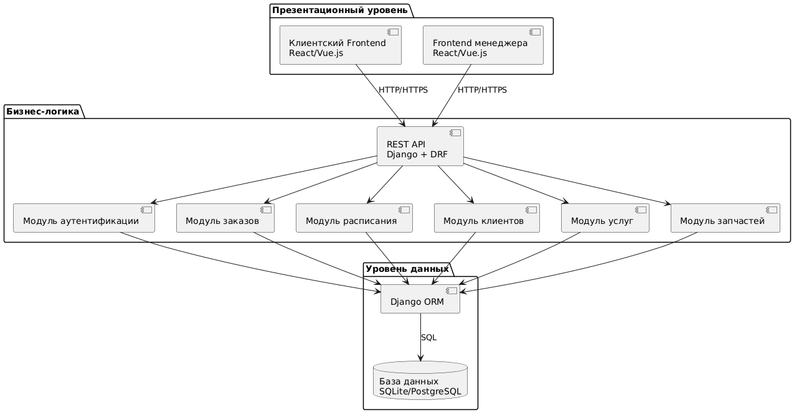
Рисунок 2. Диаграмма компонентов.

Стратегия технологического дизайна
Выбор технологий обоснован их популярностью, богатой экосистемой, соответствием учебным целям и относительной простотой освоения.
            - Фронтенд (клиентская часть):
- Язык: JavaScript.
- Фреймворк: React или Vue.js для построения динамических интерфейсов.
- Стилизация: Bootstrap для адаптивной верстки и единообразия UI.
            - Бэкенд (серверная часть):
- Язык: Python.
- Фреймворк: Django и Django REST Framework (DRF) для быстрой разработки надежного бэкенда и REST API.
- СУБД: SQLite (на время разработки и сдачи), с возможностью перехода на PostgreSQL.
- ORM: Django ORM для абстракции работы с базой данных.
            - Инструменты разработки и контроля:
- Система контроля версий: Git, хостинг - GitHub/GitLab.
- IDE: на усмотрение разработчика (например, VS Code, PyCharm).
- Деплой: изначально на локальной машине, с последующим развертыванием на облачном хостинге (Heroku, PythonAnywhere) для демонстрации.

